Муниципальное бюджетное общеобразовательное учреждение
«Гимназия №7» г.Торжка

Региональный этап Всероссийского конкурса «Юные исследователи окружающей среды»
Номинация:
«Обращение с отходами»

Оценка влияния
полиэтиленовых отходов
на окружающую среду

Автор:
Карань Кира,
МБОУ «Гимназия №7», г. Торжок

Руководитель:
Терехина Алевтина Степановна,
учитель биологии,
МБОУ «Гимназия №7», г. Торжок

Торжок
2022

«Человечество погибнет не от атомной бомбы
и бесконечных войн, оно похоронит себя
под горами собственных отходов».
(Нильс Бор, лауреат Нобелевской премии)

Введение

Знаете ли вы, какой товар является самым продаваемым в мире..?
Это - полиэтиленовый пакет. В такие пакеты заворачивают еду, лекарства, одежду, что-то для хозяйства. Ни один магазин не обходится без полиэтиленовых пакетов. Мы настолько привыкли к этим пакетам, что жизнь без них уже кажется неудобной. С помощью полиэтиленового пакета легко и удобно хранить вещи, переносить любые товары. Кроме того, пакеты являются также носителями информации и активно используются для рекламы. Красивый, яркий и удобный пакет в руках, однако, не пригоден для многоразового использования и через краткое время уже является частью мусора.
Бесспорно, полиэтиленовые пакеты – это практично, но, в то же время, они далеко не безопасны. В год по всему миру используется около четырех триллионов пакетов. Их уже накопилось столько, что можно обернуть всю Землю, и даже не одним слоем.
Куда бы вы ни пошли: на речку с семьёй, в ближайшую березовую рощу, даже просто гуляя в городском парке, всюду находишь «клад под ногами»- пустые пластиковые бутылки и пакеты. Они лежат везде. Огромное количество мусора на улицах, появляющееся после зимы, заставило нас задуматься над вопросом: что несёт человеку полиэтиленовый пакет?

Цель работы: выявить влияние полиэтиленовых отходов на окружающую среду

Задачи исследования:
- провести социологический опрос для выявления отношения к использованию полиэтиленовых пакетов;
- исследовать физические и химические свойства полиэтиленовых пакетов;
- исследовать влияние полиэтилена на живые организмы;
- довести результаты работы до учащихся, дать рекомендации по утилизации полиэтилена.

Объект исследования: полиэтиленовые пакеты.

Предмет исследования: воздействие полиэтиленовых пакетов на окружающую среду.

Гипотеза: полиэтиленовые пакеты обладают повышенной устойчивостью к разрушению, и в природе нет живых организмов, которые могут на них воздействовать.

Практическая значимость: данная работа показывает необходимость раздельного сбора мусора и бережного отношения к окружающей среде

История полиэтиленового пакета

Полиэтиле́н — термопластичный полимер этилена, является органическим соединением и представляет собой массу белого цвета (тонкие листы прозрачны и бесцветны).
Полиэтилен изобретать… никто не собирался. Своему образованию материал обязан случаю. Химик Ганс Фон Пехманн из Германии решал абсолютно другие задачи, и известный теперь всем полимер этилена был для него всего лишь побочным продуктом. Причём продуктом, который был для учёного бесполезным. Было это в 1899 году, а вот в 1933 практическое применение материала было по достоинству оценено. Англичане Эрик Фосетт и Реджинальд Гибсон целенаправленно синтезировали полиэтилен. Промышленный же выпуск материала стал возможен благодаря британцу Майклу Уилкоксу Перрину. В 1935 году он получил на такое производство патент.
Пакет представляет собой изделие из полимерной, чаще всего полиэтиленовой пленки, предназначенное для упаковки, хранения и удобства перемещения различных товаров и продукции. Рынок пластиковых пакетов можно сегментировать по материалу, из которого данная продукция изготовляется. При производстве пакетов используется следующее сырье:
1. Полиэтилен (ПЭ).
2. Полипропилен (ПП).
Сначала полиэтилен использовался в производстве телефонного кабеля и лишь в 1950-е годы стал использоваться в пищевой промышленности как упаковка.
Своему существованию полиэтиленовые пакеты обязаны переработанной нефти и природному газу. За счет изменения температуры и давления, получается разный полиэтилен по химическим и физическим свойствам. Каждый производитель пакетов добавляет свои химические компоненты, добавки, поэтому упаковка может отличаться по плотности, цветы или качеству пленки. Существуют разные виды полиэтиленового упаковочного материала. Он может быть твердым или мягким, жестким или упругим.
На производство пакетов уходит меньше энергозатрат, воды, сырья, чем на производство бумажной упаковки. Поэтому они так дешево стоят. Вес полиэтиленового пакета составляет всего несколько граммов, но сам он способен выдержать гораздо больше.

Свойства полиэтилена

Хотя упаковочные полиэтиленовые пакеты считаются материалом одноразового использования, они надолго и плотно вошли в современный обиход. Высокая популярность полиэтиленовой упаковки обусловлена ее значительной дешевизной и высокими потребительскими свойствами. Для нее характерны:
-Прочность
-Отсутствие вреда для содержимого в нем. Он не выделяет токсичных веществ, не портит пищу.
-Водонепроницаемость. Даже при случайном контакте с водой, при его попадании под дождь или снег, товар в нем остается сухим.
-Удобная транспортировка. Упакованная в ПЭ пакет продукция подвержена меньшему влиянию окружающих факторов при доставке в место назначения.
-Морозостойкость. Упаковка выдерживает температуру 50 градусов мороза. До этой отметки она не потрескается и сохранит свои физические свойства.
-Возможность рекламного хода. На него можно нанести любую информацию о продукции, организации или услуге.
Полиэтилен, а также изделия из пластика и поливинилхлорида широко используются модельерами в современной индустрии модной одежды. Впервые одежду из мусора вывел на подиум Жан-Поль Готье: в 80-х он представил коллекцию хайтек с пластиковыми пакетами, помойными вёдрами и консервными банками. Впрочем, тогда его целью был лишь эпатаж. Осознанно использовать отходы для производства одежды стали только в начале 2000-х. Прибыль, получаемая домами моды от продажи подобных платьев и аксессуаров, в десятки, если не в сотни раз, превосходит их себестоимость.
Как правило, на бирке можно увидеть надпись «ЭКО» — именно это подтверждает экологическую чистоту всех элементов, которые были использованы по ходу изготовления одежды.
ПЭ-пакеты также служат сырьем для пластиковых изделий самого разного назначения, в том числе строительных материалов.

Воздействие на окружающую среду

Вместе с тем, экологи призывают меньше использовать полиэтиленовые пакеты по той причине, что они загрязняют окружающую среду, если их выбрасывать в мусорное ведро, а не сдавать в специализированные пункты приёма вторсырья.
По данным Комитета ООН по охране природы, ежегодно пластиковые отходы становятся причиной смерти 1 миллиона птиц, 100 тысяч морских млекопитающих и неисчислимого количества рыб (они проглатывают их, принимая за еду, и погибают). Срок окончательного распада полиэтилена оставляет около 100-400 лет. При сжигании выделяет вредные вещества, опасные для природы и здоровья человека.
В ряде стран производство полиэтиленовых пакетов законодательно ограничено, а в Танзании существует даже уголовная ответственность за изготовления и сбыт продукции из полиэтилена. Среди государств, где оборот продукции из полиэтилена (в том числе, пакетов) ограничен – Занзибар, Австралия, Китай, Ирландия. В Германии существуют специальные денежные сборы, входящие в стоимость пакетов, направляемые властями страны на последующую утилизацию изделий из полиэтилена.

Ниже приведены несколько интересных фактов о полиэтиленовых пакетах:
-Ежегодно в мире изготавливают 5 трлн. полиэтиленовых пакетов. Если их связать вместе, то ими можно будет обернуть Землю 7 раз.
-Каждую секунду в мире используется 160 000 пластиковых пакетов.
-На повторную переработку попадает всего 1-3% использованных пакетов.
-На переработку 1 тонны пакетов требуется примерно $4000.
-Пластиковые пакеты разлагаются в среднем 300-700 лет (в зависимости от материала). Это означает, что еще ни один из когда-либо сделанных кульков полностью не распался.
-Ежегодно в мире изготавливают 5 трлн. полиэтиленовых пакетов. Если их связать вместе, то ими можно будет обернуть Землю 7 раз.
-Каждую секунду в мире используется 160 000 пластиковых пакетов.
-На повторную переработку попадает всего 1-3% использованных пакетов.
-На переработку 1 тонны пакетов требуется примерно $4000.
Оказывается, стоит к ним приблизить определённые виды живых организмов, и всё изменится. В Эквадоре выявили грибы, которые не прочь воспринимать полимер как питание.
-Даже после полного разложения (около 1000 лет) пластиковые пакеты остаются токсичными. Они не исчезают, а лишь распадаются на мельчайшие частицы, продолжая загрязнять окружающую среду.
-Каждый год из-за пластиковых пакетов в мире погибает 100 тысяч морских животных и около 1 млн морских птиц. Чаще всего они принимают кульки за еду, в частности за медуз.

Практическая часть

Социологический опрос

Чтобы узнать отношение учащихся и взрослых к проблеме полиэтиленовых пакетов, мы провели социологический опрос

1.Что вы знаете о вредном воздействии на экологию полиэтиленовых пакетов?
А) долго и плохо разлагаются
Б) являются причиной гибели животных
В) образуют мелкие частицы, которые загрязняют почву

2. Как часто вы используете пакеты?
А) часто
Б) иногда
В) редко

3. После использования, что Вы делаете с упаковкой?
А) использую несколько раз
Б) выбрасываю
В) использую для чего-нибудь полезного в быту

4. Вы готовы отказаться от использования пакетов?
А) да Б) нет

5. Предложите свой способ утилизации пакетов.

Было несколько предложений:
*Изготавливать из пакетов поделки
*Делать одежду
*Использовать для хранения вещей
*Делать украшения для сада
*Изготавливать игрушки

Исследование свойств полиэтилена

Опыт 1 Рассмотрели полиэтиленовый пакет используемый для упаковки продуктов: определили прозрачность, состояние пленки на ощупь, вес.

Вывод: полиэтилен прозрачен, жирный на ощупь, очень легкий

Опыт 2. Взять в руки полиэтиленовый пакет, чтобы выяснить какие полезные качества он имеет? Заполнить его воздухом. Выясним, пропускает ли полиэтилен воздух?
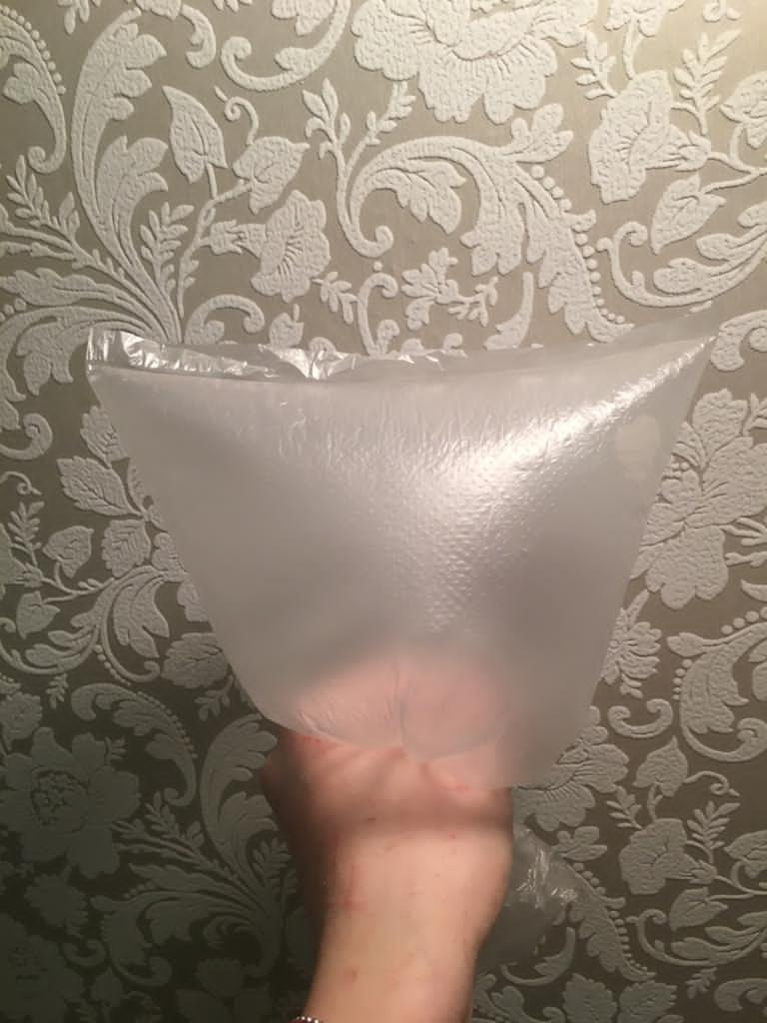
Вывод: Полиэтилен не пропускает воздух, т.е. воздухонепроницаем.

Опыт 3. Взять два стакана с водой и растворить в них йод. В стакан №1 опустить марлю с крахмалом. В стакан №2 полиэтиленовый пакет с крахмалом. Через некоторое время в стакане №1 вода окрасится в синий цвет, а в стакане №2 останется прозрачной.

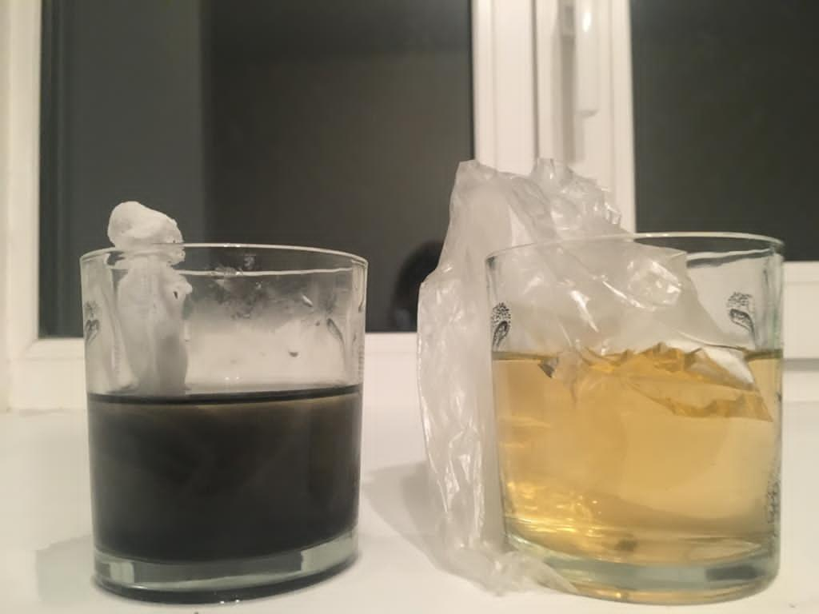

Вывод: полиэтилен не пропускает воду, т.е. водонепроницаем.

Опыт 4. Возьмем полиэтиленовый пакет «маечку», кладем в неё груз, заявленный на рисунке, проверяем сколько кг. может выдержать пакет.

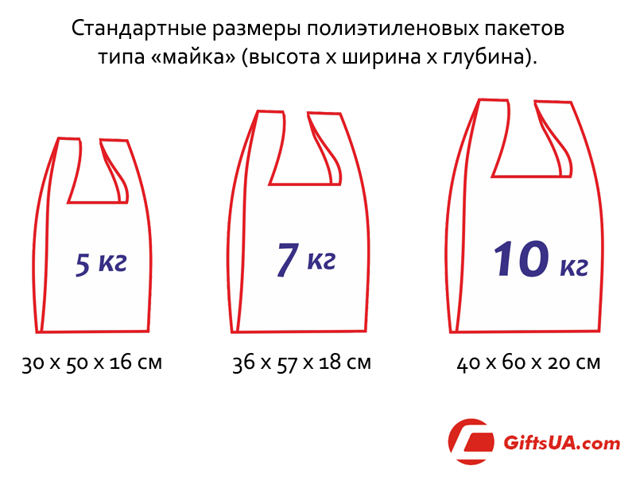

Вывод: полиэтиленовые пакеты очень прочные и эластичные.
Опыт 5. Изделие из полиэтилена нагрели над пламенем спиртовки. Заметили, что он быстро размягчается, тлеет, «капает расплавленным материалом». Изменили его форму и дали изделию остыть. Приданная ему форма при этом прочно закрепилась.

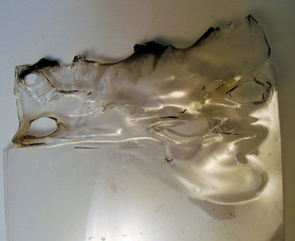

Вывод: полиэтилен горит без пламени, без копоти, выделялся едкий неприятный запах.

Опыт 6. Воздействие химических веществ на полиэтилен.
Взяли пробирки, стеклянный поддон, кислоту (соляную) и щёлочь (гидроксид натрия), ножницы. Отрезали кусочек полиэтиленового пакета, положили в пробирку с кислотой и щёлочью.

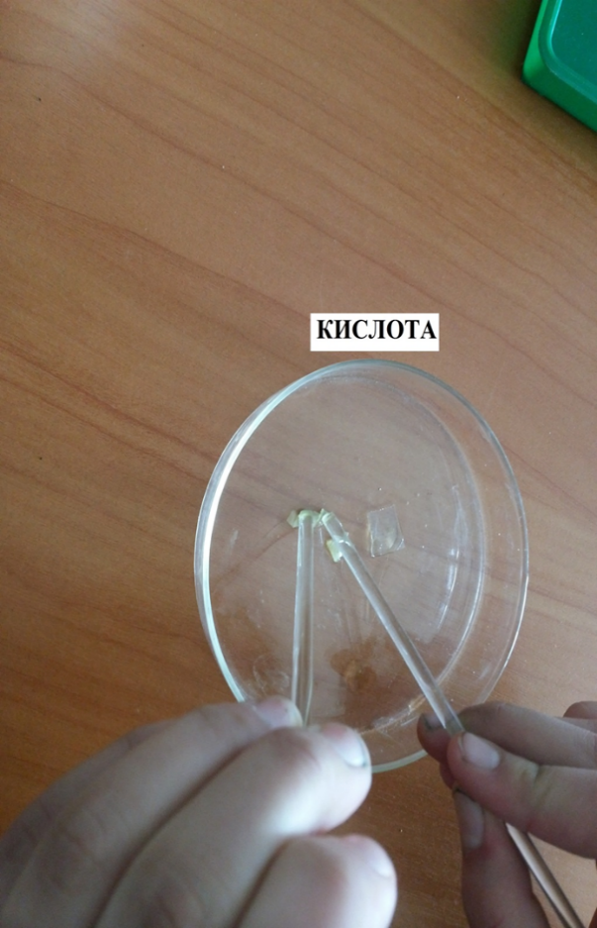

Вывод: полиэтилен в кислоту и щелочи на следующий день сохранил обычный вид и прочность, никаких видимых изменений не произошло.

Опыт 7. Положили кусочки полиэтилена и бумаги в почву. Через месяц проверили внешний вид и прочность кусочков.

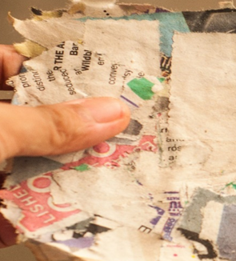

Вывод: бумага отсырела и начала разлагаться, свойства полиэтиленового пакета не изменились.

Опыт 8. Исследование влияния полиэтиленовых пакетов на разрушение органических соединений в почве

Взяли почву из теплицы для учета простейших организмов. Приготовили суспензию (Гельцер и др., 1985), из 100 мг субстрата и 20-25 мл воды, оставили на несколько часов для размокания почвенных частиц. Затем суспензию взболтали в течение 10 мин и слили в чашку Петри. Взвесь рассмотрели под микроскопом при малом (объектив 8).

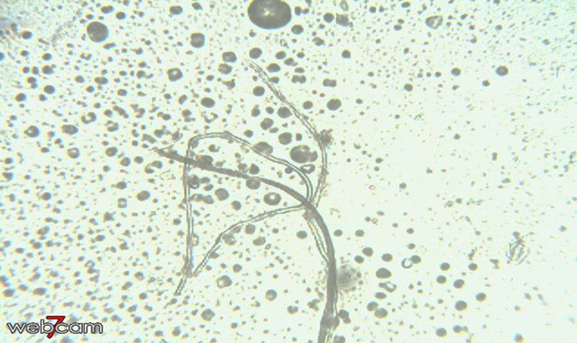

Затем в почву поместили кусочки полиэтилена и оставили на месяц. Через месяц провели оценку содержания микроорганизмов в почве.

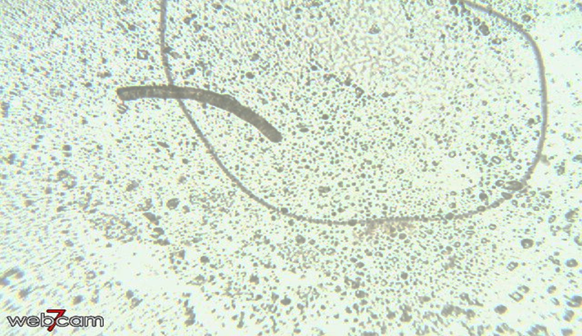

Вывод: при соседстве с полиэтиленовой пленкой в почве обнаружили меньшее количество беспозвоночных, спор и мицелия грибов в водной суспензии почвы.

Выводы

1.На основании результатов социологического опроса выяснили, что преимущественное количество респондентов знает, что:
- полиэтиленовые изделия плохо и долго разлагаются
- часто и по нескольку раз используют полиэтиленовую упаковку
- не готовы отказаться от использования полиэтиленовых пакетов
- предлагают использовать б/у пакеты для хранения вещей, садовых украшений, изготовления игрушек.

2.При исследовании физических и химических свойств полиэтилена выяснили, что:
- полиэтилен эластичен, в тонком слое бесцветный, прозрачный, жирный на ощупь,
- прочный, герметичный для воздуха и воды и не растворяется в кислоте и щелочи;
- при внесении полиэтилена в пламя горелки он становится мягким и легко меняет форму; при затвердевании форма сохраняется; при сгорании выделяется резкий и едкий запах, полиэтилен сгорает не полностью, после горения остается черная прочная масса.

3. Полиэтилен не разлагается в земле, и не подвергается процессам биологического разложения.

4. При соседстве с полиэтиленовой пленкой обнаружили меньшее количество беспозвоночных, спор и мицелия грибов в водной суспензии почвы, так как полиэтилен не пропускает воду и воздух необходимый для жизнедеятельности микроорганизмов почвы.

В ходе исследования мы доказали гипотезу о том, что полиэтиленовые пакеты обладают повышенной устойчивостью к разрушению, и в природе нет живых организмов, которые могут на них воздействовать.

Заключение

Долговечность полиэтиленовых материалов - главная опасность и проблема современного мира – многие полимерные материалы обладают повышенной устойчивостью к разрушению и в природе нет микроорганизмов, которые могут на них воздействовать, способных их разрушить. Широкое использование полиэтилена привело к тому, что в экологических системах накапливаются неразлагающиеся вещества, некоторые из которых могут давать токсичные и мутагенные продукты, вещества, которые негативно влияют на живые организмы.
Человечество в ближайшее время вряд ли сможет п отказаться от использования такого удобного и дешёвого материала, как полиэтилен. Его производство с каждым годом стремительно растёт, несмотря, на все протесты экологов. Основная причина увеличения производства полиэтилена заключена в стремительном росте рынка упаковочной продукции для произведённых товаров. На сегодняшний день – это самый лучший материал для этих целей.
Учитывая вышеизложенное нужно проводить разъяснительную работу с
населением о правильных путях утилизации полиэтилена, и прежде всего – это раздельный сбор мусора.
С результатами исследований выступили перед учащимися МБОУ «Гимназия №7», где приняли следующие рекомендации:
1. Использовать лучше тканевые сумки, бумажные и биоразлагаемые пакеты, т.к. они наносят меньший вред природе.
2. Использовать полиэтиленовые пакеты несколько раз до приведения их в негодность.
3. Делать из них полезные вещи - игрушки, украшения для дома и сада.
4. Лучше всего после использования пакетов отправлять их на переработку
5. Делить отходы: полиэтилен к полиэтилену, бумагу к бумаге.
6. Знать, что в г. Торжок используются три вида мусорных контейнеров:
- серый - бумажные изделия (которые сжигаются, а полученная зола используется, как удобрение для почвы);
- желтый – полимерные изделия (для вывоза);
- зеленый - предназначенный для пищевых отходов, которые перерабатываются в компост.

Список литературы
1. Муравьев А.Г., Пугал Н.А., Лаврова В.Н. Экологический практикум,С-П, Крисмас +, 2003
2.Пугал Н.А. , Евстигнеев В.Е. Методические рекомендации по проведению экологического практикума. ООО «Химлабо» 2008
3. http://www.ximicat.com/info.php?id=109; http://www.mediaforum.az/rus/ http://www.upackui.ru/obzor/
4. Муравьев А.Г., Пугал Н.А., Лаврова В.Н. Экологический практикум:
Учебное пособие с комплектом карт-инструкций / Под ред. к.х.н. А.Г. Му-
равьева. – 2-е изд., испр. – СПб.: Крисмас+, 2012. – 176 с.: ил.
5. Т.Н.Калганова. Практикум по микробиологии и по биотехнологии. Лабораторные работы. Южно-Сахалинск .2011
6. Г.М.Зенова, А.Л.Степанов, А.А.Лихачева, Н.А.Манучарова. Практикум по биологии почв. Издательство московского университета. 2002.
7. Интернет ресурсы
Приложение

Время разложения различных материалов в почве

